**移动销售管理系统设计与实现**

**陈广拓**

(上海交通大学软件学院 上海)

**摘 要**：中小企业的业务特点导致了一系列的问题，比如中小企业业务流程简单需要快速做出反应，中小企业的销售需要稳定的客户关系支持才能发展得更稳固，中小企业对销售新人培训有限，销售新人对业务流程与客户不熟悉，导致打单效率低，管理者对销售流程的监控力度不够，难以及时解决销售发生的问题和评估销售人员的贡献。本文为中小企业量身定做移动销售管理系统，拟采用信息化手段规范销售的业务流程，提高业务响应速度。由于移动互联网时代的来临，使得销售管理系统能够利用移动终端的便利性、实时性等优势，及时推送必要的销售信息给销售人员，达到销售利益最大化，帮助企业提高销售效益。

**关键词**：中小企业业务流程，销售管理系统，移动终端

**MOBILE SALES MANAGERMENT SYSTEM DESIGN AND IMPLEMENTATION**

**Guangtuo chen**

(School of Software, Shanghai Jiao Tong University, Shanghai)

【Abstract】 The operational characteristics of small and medium-sized enterprises leads to a series of problems, such as small and medium-sized enterprise business process simply need to make a quick response, sales of small and medium-sized enterprises need stable customer relations support to the development of a more stable, small and medium-sized enterprises limited training on the new sales, new sales of business process customer not familiar with, lead to play single efficiency low, management efforts to monitor the sales process is not enough, it is difficult to solve sales problems and assess the sales force contribution. In this paper, the small and medium-sized enterprise tailored mobile sales management system, the use of information technology to standardize the sales process, improve business response speed. Due to the advent of the era of mobile Internet, making sales management system to take full advantage of the convenience and real-time mobile terminal, timely push sales information to the sales staff, to achieve the maximization of profit from sales, to help enterprises to improve sales effectiveness.

【Key words】Business process of small and medium sized enterprises, Sales management system, mobile terminal

**1. 引 言**

随着互联网的普及和发展，移动互联网以其便捷、方便的特点已经逐渐成为当今最流行的通信手段之一，迅速成为当今计算机网络发展的热点之一，掌握移动互联网当今发展状况，无论是对个人还是对企业都有助于我们提高对移动互联网实质性的认识，以便能在生活中更好地使用它。同时智能终端为用户带来的全新功能体验及其存储和数据处理能力的提升，使得智能终端自带的部分功能对于销售人员来说可以大大提高其工作效率。例如地图导航功能，移动销售管理系统可以内嵌此类功能其为频繁跑业务的销售人员提供便利，在销售活动上获取的大量客户名片，可以使用智能终端的扫描功能记录入数据库。这类型的工作原本都是需要销售人员手工去整理。并且由于随着中国电信业4G网络应用技术的成熟。移动终端的网络通信能力大大增强，使得它可以作为销售人员协同公司资源的入口和管理者随时督查销售团队的窗口。对于销售人员来说，在与客户交涉的过程中，因为中小型企业不同于大型企业，他们的折扣刚性不大，销售报价单中可能会出现特殊报价的情况，此时便需要管理者的及时审批。同时客户如果能够实时看到所需货物在库存中的状况，这也能提高订单的成功率等。而对于管理者来说，通过移动终端获得的数据，可以准确评估销售人员的用功程度，并且对于业绩的掌控情况可以实时了解，以前到了年末才发现销售指标完不成，现在可以在季度初预测到延误情况，并找出销售环节中的问题。在这些情况下移动终端的便捷性、便利性、响应速度快等优点，可以很好的帮助企业提升销售业绩。

1. **销售业务分析与优化**

销售业务流程主要包括，销售计划管理、客户开发与信用管理、销售报价、制定销售合同、销售订单、发货、收款、客户服务和会计统计等环节。

一、销售计划管理

销售计划管理是指在进行销售预测的基础上，结合企业生产能力，设定总体目标额及不同产品的销售目标额，进而为能实现该目标而设定具体营销方案和实施计划，以支持未来一定期间内销售额的实现。该环节主要风险是：销售计划缺乏或不合理，或未经授权审批，导致产品结构和生产安排不合理，难以实现企业生产经营的良性循环。

首先企业制定的各种计划，从生成到下达乃至执行，都免不了审批这项流程，而这项流程如果放置在移动终端去执行，这样提高了审批的响应速度，尽管在非办公场所，销售人员和管理者双方也都能够在最短时间交换信息。对于销售计划来说，一般是定期对实际情况进行分析，调整销售计划。如果结合移动终端，实际的销售情况可以实时地传输到企业，管理者可以通过监控销售流程，在销售问题发生的时候就及时调整销售计划，避免销售计划的延误。

二、客户开发与信用管理

企业积极开拓市场份额，加强现有客户维护，开发潜在目标客户，对有销售意向的客户进行资信评估，根据企业自身风险接受程度确定具体的信用等级。该环节的主要风险是：现有客户管理不足、潜在市场需求开发不够，可能导致客户丢失或市场拓展不利；客户档案不健全，缺乏合理的资信评估，可能导致客户选择不当，销售款项不能收回或遭受欺诈，从而影响企业的资金流转和正常经营。

中小企业的折扣刚性并不大，是一种常用的手段。结合移动终端除了减少审批特殊折扣所需要的时间之外，移动终端作为企业对销售人员信息的“窗口”，销售人员可以协同企业资源，利用移动终端的便捷性，查询多种信息，给予客户满意的折扣。除此之外，加强客户关系管理还能避免因为中小企业销售人员的流动性大的问题，造成损失相应的客户。建立详细的客户信息档案，使得客户资源没有流失的同时，也方便接手的销售人员能够足够了解客户的详细信息。

三、销售报价

销售定价是指商品价格的确定、调整及相应审批。该环节的主要风险是：定价或调价不符合价格政策，未能结合市场供需状况、盈利测算等进行适时调整，造成价格过高或过低、销售受损；商品销售价格未经恰当审批，或存在舞弊，可能导致损害企业经济利益或者企业形象。

销售报价结合移动终端的优势，审批响应时间缩短，报价价格调整可以根据当前销售计划完成程度来重新计算以及销售人员能通过移动终端及时获取报价信息。

四、会计统计

会计系统控制是指利用记账、核对、岗位职责落实和相互分离、档案管理、工作交接程序等会计控制方法，确保企业会计信息真实、准确、完整。会计系统控制包括销售收入的确认、应收款项的管理、坏账准备的计提和冲销、销售退回的处理等内容。

会计统计就是对相关单据进行统计记录并处理等过程，对于销售人员日常工作来说，只需要提供相应的数据。本系统面向的对象为销售人员与管理者，因此会计统计的相关数据会在销售订单模块中记录。

五、发货

发货是根据销售合同的约定向客户提供商品的环节。该环节的主要风险是：未经授权发货或发货不符合合同约定，可能导致货物损失或客户与企业的销售争议、销售款项不能收回。

根据发货的主要内容来看，对于销售人员来说，更关心的信息是库存中的物料的存放量、具体存放的仓库中分别有多少存货，因为销售人员是在与客户洽谈的时候便需要把这些数据展示给客户看，例如客户有可能需要需求比较紧急，此时通过移动终端能够直接展示货物在库存中的状态，有利于促进订单的生成。因此发货环节在移动销售系统中替换为库存模块，库存模块中可以查看物料具体情况。

六、收款

收款是指企业经授权发货后与客户结算的环节。按照发货时是否收到货款，可分为现销和赊销。该环节的主要风险是：企业信用管理不到位，结算方式选择不当，票据管理不善，账款回收不力，导致销售款项不能收回或遭受欺诈；收款过程中存在舞弊，使企业经济利益受损。

根据收款的内容可知，与销售人员的日常工作关系并不大，因为销售人员一般不能直接收取款项。因此本系统并不把收款作为一个模块进行管理，收款相应数据体现在销售订单中。

七、客户服务

客户服务是在企业与客户之间建立信息沟通机制，对客户提出的问题，企业应予以及时解答或反馈、处理，不断改进商品质量和服务水平，以提升客户满意度和忠诚度。客户服务包括产品维修、销售退回、维护升级等。该环节的主要风险是：客户服务水平低，消费者满意度不足，影响公司品牌形象，造成客户流失。

客户服务环节作为销售环节重要的一部分，关系到客户对企业产品的评价，很大程度影响到客户的粘性。但是这一部分对于销售人员来说，不属于其工作范畴，因此客户服务不在移动销售管理系统之中。

总结来说，对于移动端与销售管理系统的结合带来的优势在于，它不仅可以协同企业的资源，如审批、警报模块等功能，还可以帮助企业“打造”精英销售人才，并且节省成本。中小企业中的大销售人员流失会给企业造成很大的损失。而这部分空缺还需要其他的销售新人来填补。众所周知，精英销售人员与一般销售人员差别在于“人格魅力”即对待客户的敏锐度，这一点可以很好帮助销售人员打单。因此企业如果想打造精英销售，免不了需要培训销售新人，产生培训费用。但是如果结合移动端的便捷性、随时随地性作为知识窗口，可以利用跑业务的路上等一系列空余时间去学习这些知识，并且在面见客户前的准备时间，可以通过移动端获取客户的喜好等等，这些都有助于提高打单成功率。对于客户的订单出货问题，也可以实时给予库存上的信息。销售人员在打单遇到的紧急特殊情况，也可以通过移动端实时地向管理者请求帮助。销售系统结合移动终端，不仅可以为客户所需要的信息及时提供，同时这些信息也不需要销售人员进行管理，节省了销售人员的精力，同时也一定程度节省了销售培训的成本。最后，如果有需要定制的地方，移动终端的系统更新方便也是优势之一。移动销售管理系统业务流程图如图2-1所示。

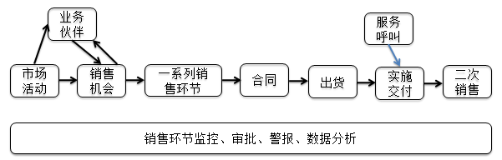

图1 系统销售行为流程图

Fig. 1 System sales behavior flow chart

**3.** **移动销售管理系统设计**

设计并实现基于移动终端的销售管理系统[1]，服务端采用Java语言进行开发，数据库采用的是HANA，客户端建立在Android平台上，使用MVC模式对其进行架构。

**3.1客户层设计**

客户层的开发框架使用MVC模式[2-5]设计，主要是因为在设计过程和编码过程中，发现后台与前端之间交互过于频繁，导致耦合度非常高，并且根本不可能完全的解耦。而MVC模式提出了视图、控制以及模型分离开来，其中视图和模型都与控制层耦合。但是，模型是死的，人是活的。这种严格的模型限制也限制住了开发的空间，以及产品的性能。并且，对于经常会出现前端变更的系统来说，意味着不稳定的controller。这个时候考虑让页面自身管理自身，当该页面的需要超出了当前的控制该页面的轻量级module的管理范围时，再将这个请求抛给controller，进行页面跳转或者其他数据获取操作，那这个时候模型就变成了在view层与controller层添加一层business module层，这样就能很好的改善来自系统频繁变更需求导致的代码复用性差的问题。最后明确定义与业务层的接口，为客户层提供了良好的可扩展性。客户端开发框架图如图3-1所示。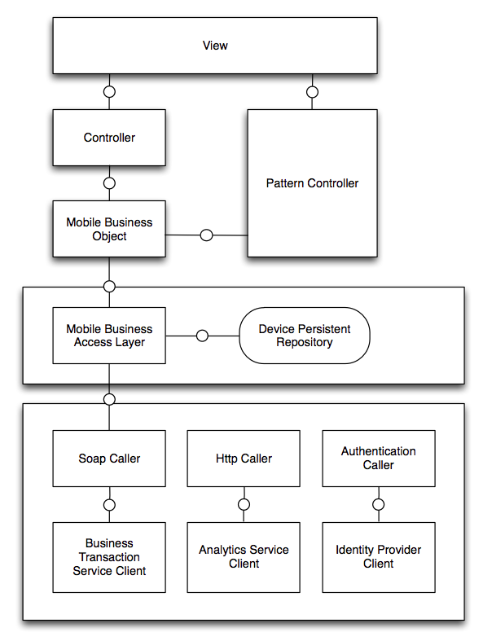

图2客户端开发框架图

Fig. 2 Client development framework

在客户端开发框架图3-1中，抽象出一层Mobile Business Object作为每一个请求的载体，通过Mobile Business Access Layer层向Caller层发送请求，分别调用不同的Caller进行对多种数据层进行获取数据，层层传递最后通过View层显示。

**3.2业务层设计**

业务层作为系统的业务逻辑的实现中心，包括封装请求、获取数据、加工数据、返回数据等工作。业务层通过设计模式中的命令模式，包装每一个来自客户层的请求，并将请求发送给信息数据层，可能涉及到多个地方的数据库，再将命令返回结果加工。当业务逻辑发送变化时，只需要组装不同的命令或者新建封装请求命令，控制层代码不需要修改。大大提高了可复用性、扩展性。

业务层采用设计模式中的命令模式进行设计业务层的架构。因为在本系统中，客户层的请求众多，在对于一些系统的数据处理中，可能需要与多个目标对象之间存在调用关系时，并且目标对象之间的操作很类似的情况以及对象需要回调一些方法，因此选择使用命令模式来实现“行为请求者”和“行为实现者”之间的解耦。业务层架构图如图3-2所示。

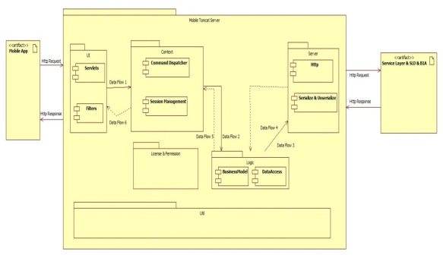

图3业务层整体架构图

Fig. 3 Business layer overall architecture

首先Mobile App通过HttpRequest 和 HttpResponse 与业务层的UI组件进行交互，过滤并包装请求，并通过Context组件记录前端的信息（如session相关信息），同时把请求分发到不同的处理logic组件去，logic组件再通过序列化Business Model中间载体记录数据，在需要向数据层请求数据时候，logic组件再反序列化把数据组合，送到Server组件，Server组件选择不同的数据库服务器获取数据并返回。同样的，logic组件序列化把数据存入Business Model组件，在反序列化的时候按照Command请求把元数据进行加工，在这里可以很方便的扩展加工元数据的组件。最后经过Context组件和UI组件把请求返回给Mobile App。

**3.3数据库设计**

数据库总体结构关键模块数据ER图如图3-3所示。

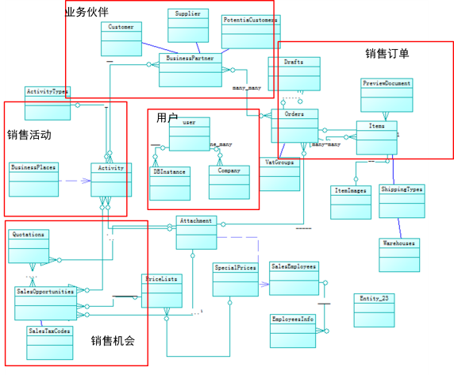

图4 数据层关键模块ER图

Fig. 4 System module detailed division diagram

如图3-3所示，销售订单主要由Order表记录其主要的数据，而Order表与Drafts表的关系为一对多的关系，因为一张销售订单可以有多种汇票数据。Order中还包含了物料信息，因此与Item表为多对多的关系，因为销售订单中可以下达多种物料的需求。PreviewDocument作为Item的补充一般为物料的图片信息，因此Item与其关系是一对多的关系。销售活动的主体表为Activity，ActivityType记录Activity的类型相关数据属于一对一的关系，Activity还与销售机会相关联，属于多对多的关系。销售机会主体的表为SalesOpportunities，与Quotation为一对多的关系，因为销售机会涉及到多种物料，会有多种报价单的情况。业务伙伴主要的表为BusinessPartner，与Activity为多对多的关系。与Order关系为多对多的关系，因为订单可以涉及多个业务伙伴，一个业务伙伴也可以下达多个销售订单。

**4. 总 结**

本文分析了中小企业的业务流程特点，并对业务流程进行了分析和优化，给出了中小企业的业务流程图，在此基础上对移动销售管理系统进行了设计。该系统经过测试，达到预定功能与性能目标，并于2016年3月完成上线交付使用。系统上线以来，目前投入使用的企业数量达到十多家，平均提高销售成功率百分之二十左右。其中比较成功的企业有某某份，提高百分之三十左右的销售打单效率。

**参考文献**

[1]翟程，企业销售管理系统库存子系统的设计与实现[D]，吉林大学，2015.

[2]谢艳芬，基于ASP.NET MVC的后勤管理系统的设计与实现[D]，南昌航空大学，2014.

[3]郑行双，基于MVC的Android与Web双模式教学平台的设计与实现[D]，大连理工大学，2013.

[4]余文丽，基于Android的教学信息管理系统的设计与实现[D]，华中师范大学，2015.

[5]韩兵，基于MVC的课堂互动教学系统设计与实现[D]，华中师范大学，2015.